Założenia projektowe:

- Analiza wymagań i planowanie projeku:
  - Nazwa projektu:
Serwis do wymiany książek

  - Opis aplikacji/platformy:
Serwis do wymiany książek jak sama nazwa wskazuje będzie umożliwiał zalogowanym użytkownikom wymianę książek. Każdy użytkownik będzie mógł szukać upragnionych książek a także dzielić się swoimi zasobami z innymi. Transakcja wymiany uzgadniana będzie między użytkownikami na czacie, gdzie użytkownicy w dowolny i wygodny dla siebie sposób informować się będą o warunkach wymiany. Ciekawa grafika i możliwość przeglądania książek, których użytkownik szuka bądź posiada pozwolą na wygodne i komfortowe korzystanie z serwisu.

  - Cele projektu:

- Stworzenie serwisu do wymiany książek.

  - Zespół projektowy:
Imię Nazwisko | Rola w zespole
Martyna Bednarska | Scrum Master, Product Owner
Bartosz Sobina | Frontend Developer
Dariusz Wiącek | Frontend Developer
Grzegorz Rzeszut | Backend Developer
Maria Rybak | QA Engineer
Yuliia Paziuk | UI/UX Designer
Veronika Vanivska | Fullstack Developer
Łukasz Skórka | Database Specialist

  - Zakres prac:
- Rejestracja użytkownika:
  - Implementacja formularza rejestracyjnego umożliwiającego wprowadzenie imienia, nazwiska, adresu e-mail, hasła oraz dodanie zdjęcia profilowego.
  - Weryfikacja poprawności wprowadzonych danych.
  - Zapisanie danych użytkownika w bazie danych.
- Logowanie użytkownika:
  - Stworzenie formularza logowania umożliwiającego użytkownikowi wprowadzenie adresu e-mail i hasła.
  - Weryfikacja poprawności danych logowania.
- Zabezpieczenie dostępu:
  - Implementacja mechanizmu zabezpieczającego dostęp do funkcji serwisu tylko dla zalogowanych użytkowników.
  - Zapewnienie bezpiecznej komunikacji między przeglądarką a serwerem (HTTPS).
- Zarządzanie kontem użytkownika:
  - Umożliwienie użytkownikowi zmiany hasła i zdjęcia profilowego.
  - Implementacja funkcji usuwania konta użytkownika.
- Dodawanie książek do profilu:
  - Stworzenie interfejsu umożliwiającego dodanie książki do kategorii "Szukam" lub "Wymieniam".
  - Zbieranie informacji o książce: tytuł, autor, rok wydania, wydawnictwo, opcjonalnie zdjęcie okładki.
  - Zapisanie danych książki w profilu użytkownika w bazie danych.
- Aktualizacja ofert wymiany:
  - Implementacja możliwości dodawania i usuwania książek z profilu użytkownika.
  - Aktualizacja danych książek na profilu po dokonaniu zmian.

- Czat między użytkownikami:
  - Stworzenie interfejsu czatu umożliwiającego komunikację między użytkownikami.
  - Powiadomienie użytkownika o nowych wiadomościach w czacie.
  - Możliwość wyszukiwania użytkowników oraz konwersacji z nimi.

- Filtrowanie i wyszukiwanie książek:
  - Implementacja funkcji wyszukiwania książek po autorze, tytule, kategorii oraz osobie.
  - Możliwość filtrowania książek alfabetycznie na stronie głównej.

- Interakcje ze strony głównej i profilu użytkownika:
  - Dodanie przycisku umożliwiającego wejście w czat z profilu użytkownika.
  - Implementacja możliwości przeglądania profilu oraz ustawień użytkownika ze strony głównej.
  - Stworzenie przycisku umożliwiającego kontynuację czatu z poziomu strony głównej.

Opis Technologi:

1. TypeScript to nadzbiór języka JavaScript, który dodaje statyczną typizację oraz inne zaawansowane funkcje do JavaScript.

2. React to biblioteka JavaScript, która umożliwia tworzenie interfejsów użytkownika w sposób modułowy. Dzięki komponentowej architekturze, React pozwala na budowanie aplikacji, w których interfejs jest podzielony na niezależne części zwane komponentami.

3. Next.js to meta-framework Reacta, który zapewnia wydajne narzędzia do budowania aplikacji internetowych. Oferuje wiele zaawansowanych funkcji, takich jak renderowanie po stronie serwera (SSR), statyczne generowanie (SSG) oraz obsługa routingu.

4. Tailwind CSS to narzędzie do tworzenia stylów w aplikacjach internetowych. Zamiast korzystać z tradycyjnych arkuszy stylów, Tailwind CSS stosuje podejście oparte na klasach, co pozwala szybko tworzyć interfejsy użytkownika poprzez zastosowanie predefiniowanych klas CSS.

5. Supabase to platforma do budowania aplikacji serwerowych, która zapewnia gotowe narzędzia do obsługi baz danych, autentykacji użytkowników oraz hostingu plików. Jest oparta na bazie danych PostgreSQL i oferuje wygodne API do pracy z danymi.

6. Prisma to narzędzie ORM (Object-Relational Mapping), które ułatwia pracę z bazami danych w aplikacjach backendowych. Prisma automatycznie generuje kod do obsługi bazy danych na podstawie zdefiniowanych modeli danych.

7. Auth.js to biblioteka do obsługi autentykacji i zarządzania sesjami użytkowników w aplikacjach internetowych. Zapewnia funkcje takie jak uwierzytelnianie, zarządzanie sesjami oraz integrację z różnymi dostawcami usług autentykacji (np. Google, Github).

8. Vercel to platforma do hostowania aplikacji webowych, która zapewnia łatwe i szybkie wdrażanie aplikacji zbudowanych w frameworkach takich jak Next.js, React czy Vue.js.

Opis struktury bazy danych:

Tabele i ich pola:

Tabela User:
- id: String (wymagane, unikalne, domyślnie generowane przez cuid())
- name: String (opcjonalne)
- email: String (opcjonalne, unikalne)
- emailVerified: DateTime (opcjonalne)
- description: String (wymagane, domyślnie " ")
- enabledNotifications: Boolean (wymagane, domyślnie true)
- image: String (opcjonalne)
- password: String (opcjonalne)

Tabela Account:
- id: String (wymagane, unikalne, domyślnie generowane przez cuid())
- userId: String (wymagane)
- type: String (wymagane)
- provider: String (wymagane)
- providerAccountId: String (wymagane)
- refresh_token: String (opcjonalne)
- access_token: String (opcjonalne)
- expires_at: Int (opcjonalne)
- token_type: String (opcjonalne)
- scope: String (opcjonalne)
- id_token: String (opcjonalne)
- session_state: String (opcjonalne)
Relacja z tabelą User (pole userId, referencja do id, z zasadą kaskadowego usuwania).
Kombinacja pól provider i providerAccountId musi być unikalna.

Tabela VerificationToken:
- id: String (wymagane, unikalne, domyślnie generowane przez cuid())
- email: String (wymagane)
- token: String (wymagane, unikalne)
- expires: DateTime (wymagane)
Kombinacja pól email i token musi być unikalna.

Tabela PasswordResetToken:
- id: String (wymagane, unikalne, domyślnie generowane przez cuid())
- email: String (wymagane)
- token: String (wymagane, unikalne)
- expires: DateTime (wymagane)
Kombinacja pól email i token musi być unikalna.

Tabela Book:
- id: String (wymagane, unikalne, domyślnie generowane przez cuid())
- title: String (wymagane)
- author: String (wymagane)
- description: String (opcjonalne)
- publicationYear: Int (opcjonalne)
- publisher: String (opcjonalne)
- coverImage: String (opcjonalne)
- category: Enum (wymagane, BookCategory)
- userId: String (wymagane)
Relacja z tabelą User (pole userId, referencja do id, z zasadą kaskadowego usuwania).

Tabela Chat:
- id: String (wymagane, unikalne, domyślnie generowane przez cuid())
- user1Id: String (wymagane)
- user2Id: String (wymagane)
Relacja z tabelą User.
Relacja z tabelą Message.
Kombinacja pól user1Id i user2Id musi być unikalna.

Tabela Message:
- id: String (wymagane, unikalne, domyślnie generowane przez cuid())
- content: String (wymagane)
- timestamp: DateTime (wymagane, domyślnie now())
- senderId: String (wymagane)
- chatId: String (wymagane)
Relacja z tabelą Chat (pole chatId, referencja do id, z zasadą kaskadowego usuwania).
Relacja z tabelą User (pole senderId, referencja do id, z zasadą kaskadowego usuwania).

Tabela Notification:
- id: String (wymagane, unikalne, domyślnie generowane przez cuid())
- type: Enum (wymagane, NotificationType)
- isReaded: Boolean (wymagane, domyślnie false)
- timestamp: DateTime (wymagane, domyślnie now())
- senderId: String (wymagane)
- reciverId: String (wymagane)
Relacja z tabelą User (pole senderId, referencja do id, z zasadą kaskadowego usuwania, relacja o nazwie Sender).
Relacja z tabelą User (pole reciverId, referencja do id, z zasadą kaskadowego usuwania, relacja o nazwie Reciver).
Kombinacja pól senderId, reciverId i type musi być unikalna.

Relacje:
- User 1:1 Account
- User 1:N Book
- User 1:N Message
- User 1:N Notification
- User 1:N Chat
- Chat 1:N Message

Enumy:
- NotificationType:
- NEW_CHAT
- NEW_MESSAGE

- BookCategory:
- LOOKING_FOR
- EXCHANGING

Diagramy

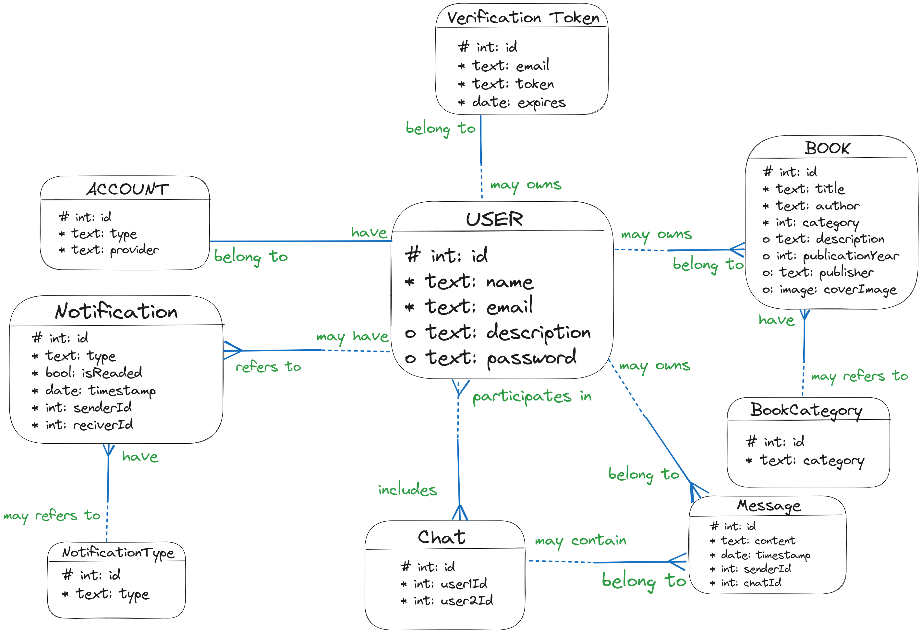
Diagram ERD

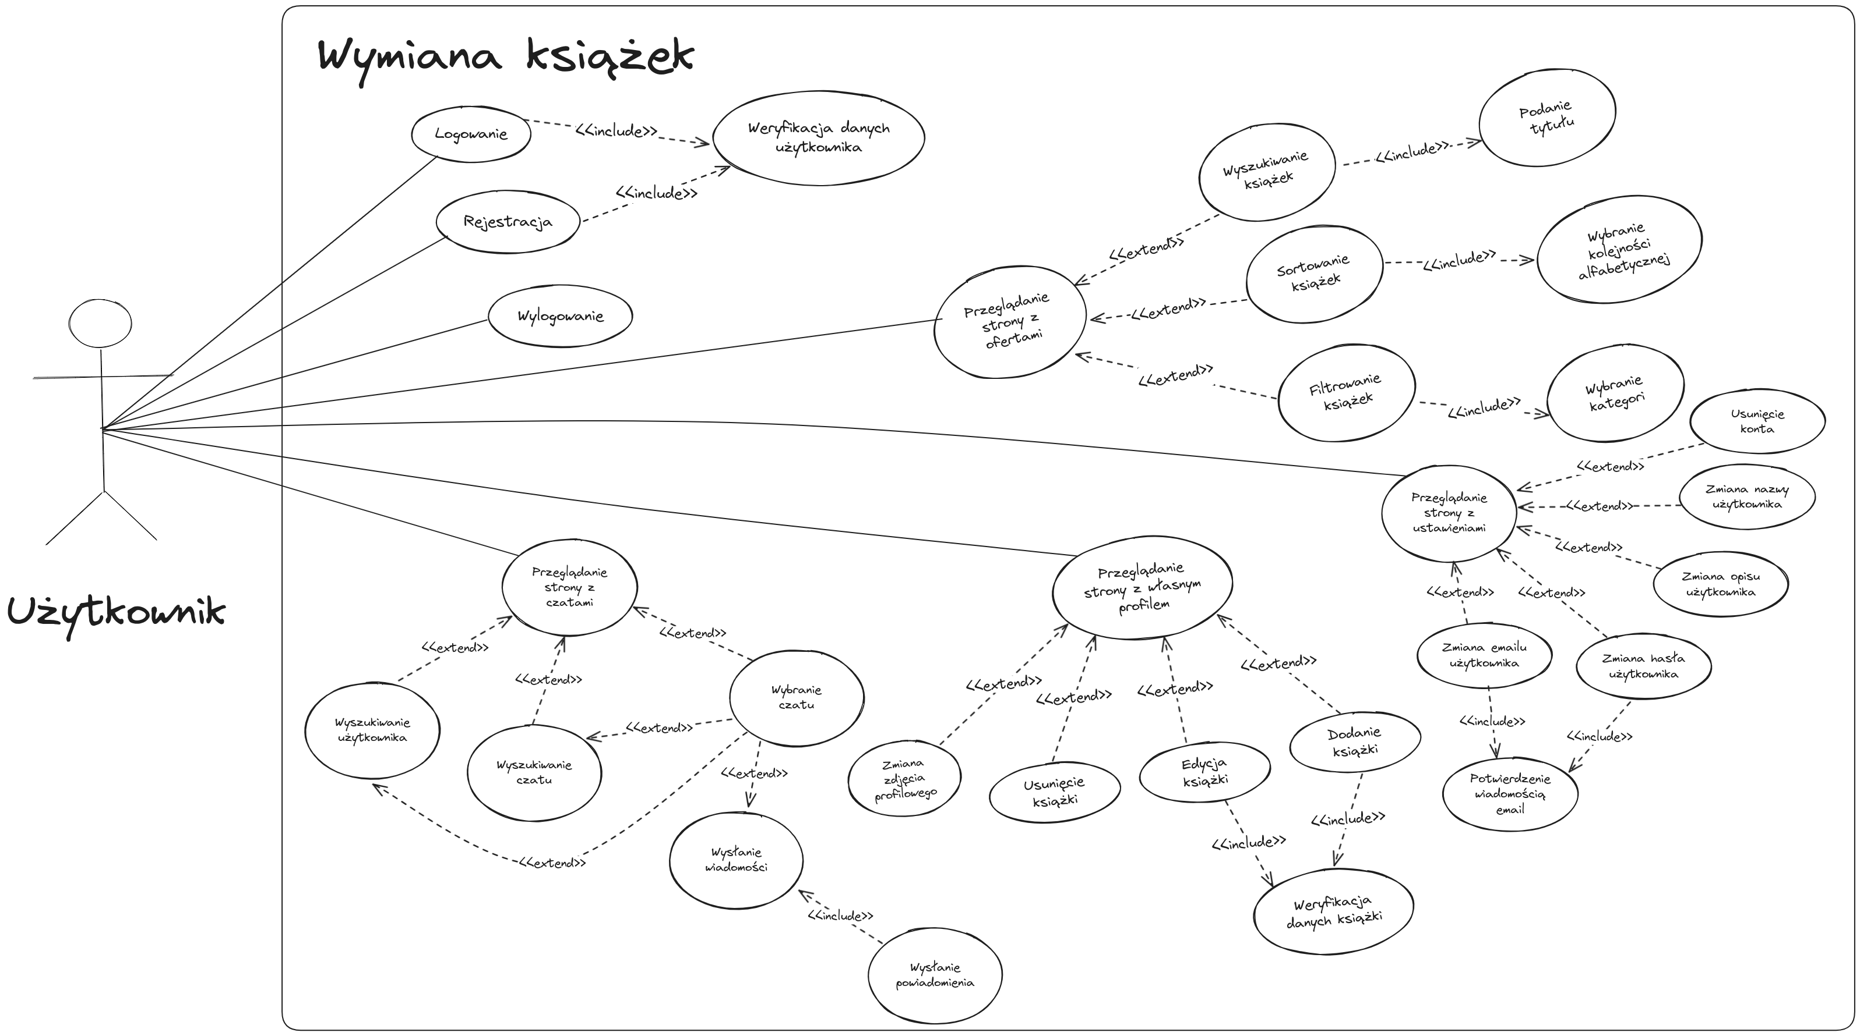
Diagram ERD

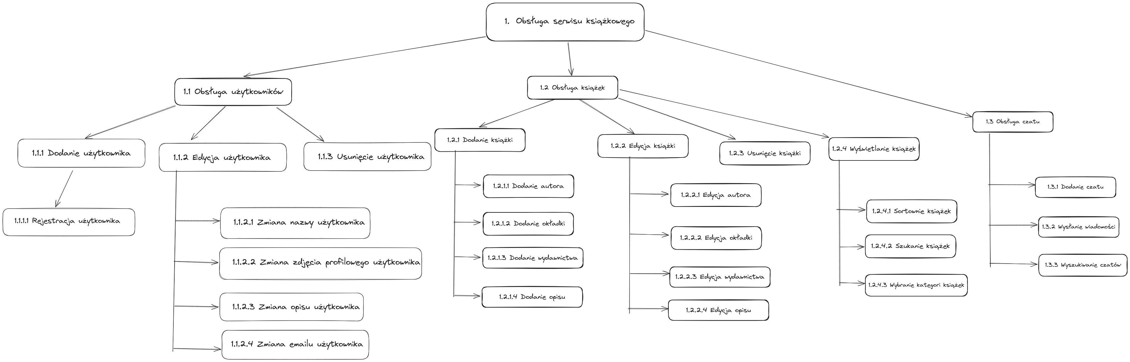
Diagram FHD

